**Gablota na modele**

**W naszych domach znajduje się coraz więcej ciekawych kolekcji. Jednym ze sposobów na ich efektowne zaprezentowanie i ochronienie ich przed kurzem jest gablota na modele.**

Wiele znajdujących się w naszych domach kolekcji należy odpowiednio zabezpieczyć, aby niepotrzebnie nie osiadał na nich kurz. Nieważne czy chodzi tu o miniaturowe samoloty, samochody czy innego rodzaju pojazdy - **gablota na modele** z pewnością pomoże zachować ich nienaganny wygląd. Produkt oferowany przez sklep modelmotor został wykonany z dwóch elementów - teksturowanej podstawy w kolorze czarnym, a także przejrzystego, praktycznie krystalicznie czystego topu.

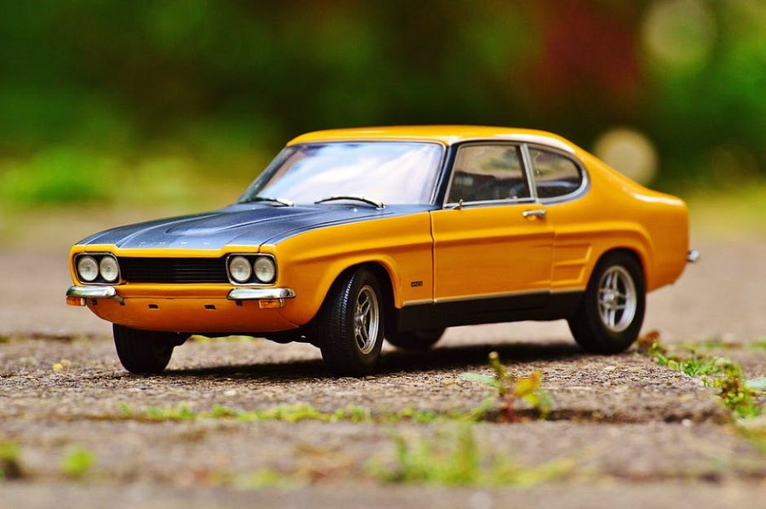

[**Gablota na modele**](https://www.modelmotor.pl/przezroczysta-gablota-do-modeli.html) **- wymiary**

Przed zakupem warto sprawdzić, czy pomieści ona wszystkie posiadane przez nas egzemplarze. Wymiary, jaka ma **gablota na modele** to odpowiednio 247mm długości, 107mm szerokości oraz 93mm wysokości. Dobrze jest przy tym zwrócić uwagę na fakt, że pokrywa zwęża się przy górze.



**Skuteczny sposób na magazynowanie kolekcji**

Inną zaletą, jaką mogą się pochwalić oferowane przez nas produkty jest fakt, że zostały one dostosowane do stawiania jeden na drugim. Wspomniany już zwężający się top w połączeniu z odpowiednio ukształtowaną podstawą nawzajem się stabilizują, co wpływa na ogólne bezpieczeństwo i prostotę użytkowania. Zapraszamy do zakupów!